黑龙江大学计算机科学技术学院、软件学院
上机实验报告
课程名 移动互联网应用技术 实验名称 例3 选项菜单Options Menu的应用
实 验 日 期 2016年9月10日 实 验 报 告 日 期 2016年9月15日
实验小组成员名单：
姓 名：刘 伟
学 号：20123349
一、实验目的
了解Options Menu类的方法，熟练掌握Options Menu组件的功能和应用。
二、实验内容
- 在文本输入框内输入一段字符，单击按钮显示输入的字符。
三、实验环境与上机地点
Android Studio 2.2
Java version “1.8.0_91”
API 15:Android 4.0.3(IceCreamSanwich)
AVD Nexus 5 API 22
四号楼[413]计算机1机房分室1
四、实验代码描述
src/com/fit/notification/MainActivity.java:

package com.fit.notification;
import android.app.Activity;
import android.app.Notification;
import android.app.NotificationManager;
import android.app.PendingIntent;
import android.content.Intent;
import android.graphics.Color;
import android.os.Bundle;
import android.view.View;
import android.view.View.OnClickListener;
import android.widget.Button;
import android.widget.RemoteViews;
import android.widget.RemoteViews.RemoteView;
public class MainActivity extends Activity {
private int index;
@Override
public void onCreate(Bundle savedInstanceState) {
super.onCreate(savedInstanceState);
setContentView(R.layout.main);
Button btn=(Button) findViewById(R.id.btn);
btn.setOnClickListener(new OnClickListener() {
public void onClick(View v) {
//获取通知管理器，用于发送通知
NotificationManager manager=(NotificationManager) getSystemService(NOTIFICATION_SERVICE);
//实例化Notification对象，用于添加消息内容
Notification notice=new Notification(R.drawable.icon,"这是一个通知消息",System.currentTimeMillis());
//自定义通知
RemoteViews view=new RemoteViews(getPackageName(),R.layout.notice);
view.setTextViewText(R.id.title,"你有新的系统消息,你注意查收!");
view.setTextViewText(R.id.content,"Android系统需要升级!");
view.setTextColor(R.id.content,Color.BLUE);
notice.contentView=view;
Intent intent=new Intent("com.fit.demo.notice");
PendingIntent pending=PendingIntent.getActivity(MainActivity.this,0, intent, 0);
notice.contentIntent=pending;
//打开应用程序后消息图标消失
notice.flags|=Notification.FLAG_AUTO_CANCEL;
//通过消息管理器发送消息
manager.notify(1,notice);
}
});
}
}

res/layout/activity_main.xml:

<?xml version="1.0" encoding="utf-8"?>
<LinearLayout xmlns:android="http://schemas.android.com/apk/res/android"
android:orientation="vertical"
android:layout_width="fill_parent"
android:layout_height="fill_parent"
>
<Button android:id="@+id/btn" android:layout_width="wrap_content" android:layout_height="wrap_content"
android:text="发送通知"/>
</LinearLayout>

res/layout/notice.xml:

<?xml version="1.0" encoding="utf-8"?>
<LinearLayout
xmlns:android="http://schemas.android.com/apk/res/android"
android:layout_width="match_parent"
android:layout_height="match_parent" android:orientation="vertical">
<TextView android:id="@+id/title" android:layout_width="fill_parent" android:layout_height="wrap_content"/>
<TextView android:id="@+id/content" android:layout_width="fill_parent" android:layout_height="wrap_content"/>
</LinearLayout>

五、实验结果
实验截图：
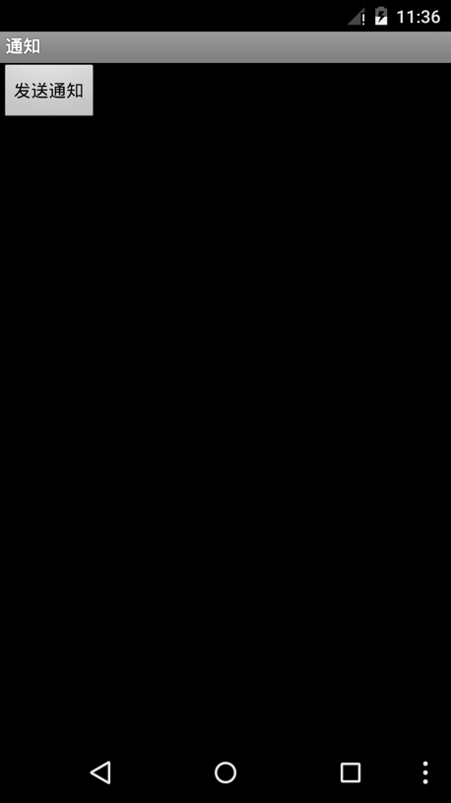

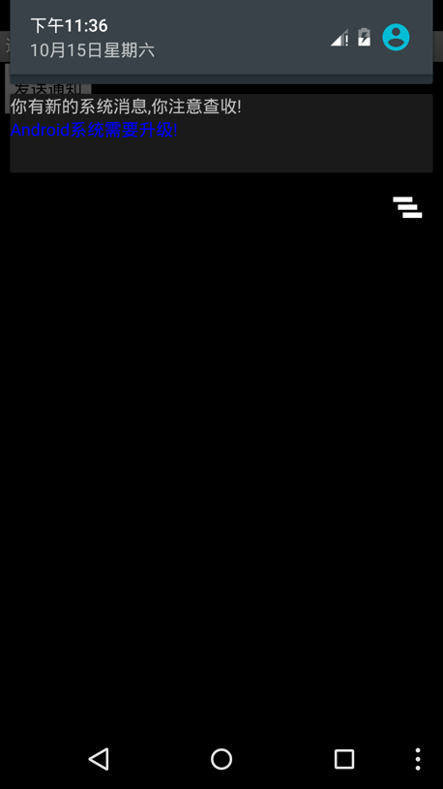
六、总结
1、实验过程中遇到的代码未调通的问题及解决办法；
2、个人调试程序心得；
3、未解决的问题。

